Zum Sonnenaufgang auf die Piste: Trentino Ski Sunrise

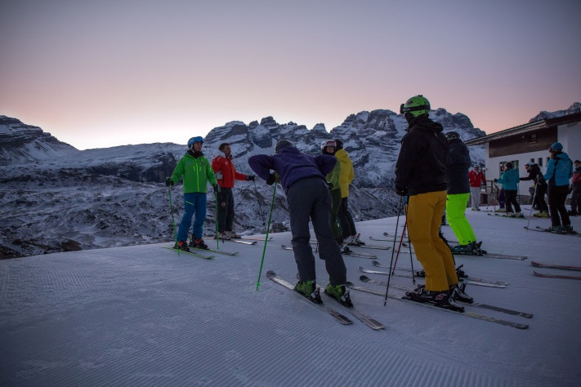
Trentino Ski Sunrise in Madonna di Campiglio Frühstück vor der Abfahrt im Rifugio Ciampedie, Val di Fassa
Trento, 4. Dezember 2017. Mit der Veranstaltungsreihe Trentino Ski Sunrise können Skifahrer und Schneeschuhwanderer den Sonnenaufgang auf den frisch präparierten Pisten der trentiner Skigebiete erleben. Am 4. Januar 2018 beginnt die Ski Sunrise Saison im Val di Fassa und endet am 31. März 2018 mit einer letzten frühmorgendlichen Abfahrt im Val di Sole. Die geführten Touren sind in allen Skigebieten des Trentino buchbar und bieten den Teilnehmern ein unvergessliches Naturspektakel.
Auf insgesamt 24 Touren führen ortskundige Guides mehrmals wöchentlich Skifahrer noch vor dem Sonnenaufgang auf die Pisten des Trentino. Damit auch Nicht-Skifahrer die noch unberührten Landschaften erleben können, hat Trentino Ski Sunrise neben Abfahrten auch frühmorgendliche Schneeschuhwanderungen im Angebot und bietet so jedem die Möglichkeit seine Spuren als erstes im Schnee zu hinterlassen. Belohnt wird das frühe Aufstehen, sobald sich die aufgehende Sonne hinter den Bergen zeigt. Sie lässt die umliegenden Gipfel der Dolomiten mit der Enrosadira, der Morgenröte, im ersten Tageslicht erstrahlen.
Bevor es auf Skiern oder Schneeschuhen talabwärts geht, beginnt jede Tour mit einem reichhaltigen Frühstück auf einer gemütlichen Berghütte. In entspannter Atmosphäre genießen die Teilnehmer eine ausgiebige erste Mahlzeit mit frisch gebackenem Brot, hausgemachten Torten und hochwertigen regionalen Produkten, wie trentiner Speck und Käse, Salami, Milch, Kräutertee und Honig. So bleibt auch bei Gourmets kein Wunsch offen und eine ideale Grundlage für die bevorstehende Talfahrt wird geschaffen.
Eine vollständige Übersicht der am Trentino Ski Sunrise teilnehmenden Gebiete und der Termine gibt es unter http://bit.ly/2iAlabk.

Passendes Bildmaterial zur Meldung steht unter http://bit.ly/2BxvTHu zum Download zur Verfügung (Copyright bitte wie im Dateinamen angeben).

Über Trentino:
Die autonome Provinz im Norden Italiens gliedert sich in vierzehn touristische Gebiete und erstreckt sich von den Dolomiten, die seit 2009 als UNESCO-Weltnaturerbe zählen, bis hin zum Nordzipfel des Gardasees mit der Stadt Riva del Garda. Neben den historischen Städten Trento und Rovereto besticht Trentino vor allem mit seiner vielseitigen Natur – rund 30 Prozent der Gesamtfläche bestehen aus Naturschutzgebieten. Mediterrane Temperaturen am Wasser und alpines Klima in den Bergen: Die abwechslungsreichen Wetterbedingungen machen Trentino zu einem idealen Reiseziel für Natur-, Kultur- sowie Sportliebhaber. Weitere Informationen unter www.visittrentino.info.

Weitere Presseinformationen:
Weitere Pressemitteilungen gibt es auf: www.visittrentino.info/de/presse/pressemitteilungen

